ZENITH PILOT Type 20 Chronograph Ton Up
展示其全黑风范

ZENITH的粉丝和摩托车爱好者在2018年有福了，该品牌极受欢迎的PILOT Type 20 Chronograph Ton Up系列又添新猷，将加入一名超级冷峻的新成员。这款时尚的立柱轮计时码表采用该品牌时效不锈钢表壳、复古造型以及一如既往的粗犷感，是今年的潮流必备品，特别适合那些追求集设计师复古魅力与运动风范于一身腕表的弄潮儿。

Ton Up是一款非常有趣的手表，受到了一种别具一格的改装摩托车式样的启发，ZENITH为其采用了飞行员腕表设计，并将其与老式摩托车赛车传统相结合。这并非是旧版改良，而是2016年的一项新发明，极受欢迎的Ton Up不仅效仿70多年前推出的飞行员腕表，它的时效不锈钢精饰看起来就像一块佩戴了几十年的腕表一般！

这款绝对阳刚的时计向那些改装赛车骑手、也就是Ton-up男孩致敬，早先被命名为ZENITH Heritage Pilot Café Racer Spirit，后来更名为ZENITH Heritage Pilot Ton-up。在集会中竞速是摇滚青年文化的一部分，改装骑手将摩托车中所有不必要的重量和部件去除以获得速度，以其极简的外观而闻名。“Ton-up”一词指的是这些骑手在从咖啡馆返回一个特定位置时必须达到的最低时速为100英里/小时。

尽管流露出骑手的气质，PILOT Type 20 Chronograph Ton Up在设计上仍然是一块真正的飞行员腕表。采用阳刚的45毫米时效不锈钢表壳，这种时尚的手法专注于将复古魅力同腕表的整体设计相匹配， PILOT Type 20 Chronograph Ton Up Black宽大舒适贴合手腕，在风格上与Type 20 其它表款一脉相承。这种传承在其它许多重要特征中也表现得一览无遗，包括为方便 戴手套的手操作而特别设计的巨型洋葱头表冠，还有大型调校按钮轻松启动计时码表——这是一项有用的功能，无论是否佩戴手套都能操作自如。

就像它名字中的摩托骑手一样，PILOT Type 20 Chronograph Ton Up Black 是一款无懈可击的杰作。不配备日期或日历信息，黑色表盘坚持极简，只显示时间。特大荧光分针和秒针（飞行员腕表的典型特征）提供日常清晰读时，风格独具，宽大的SuperLumiNova®白色荧光涂层阿拉伯数字时标，外加双计时码表的辅助，在9点钟位置配备小秒针盘，3点处配有计时码表分钟计时器。由品牌自制的传奇El Primero 4069 型自动机芯提供动力，以5赫兹（每小时振动36,000次）运行，动力储备达50个小时，无论您喜欢何种运动，这款酷表均能确保您再也没有借口迟到！

全黑色效果在2018年的Pilot Type 20 Chronograph Ton Up Black表款中发挥到极致，黑色哑光表盘与该系列油性磨砂皮表带和黑色表壳相得益彰，散发出低调骑手的极致风范。为了增加舒适感和使用寿命，表带采用保护性橡胶衬里，并配有对比鲜明的白色手工针脚和钛金属表扣。

与之前的Pilot腕表表款相似，上面饰有复古双翼飞机图案，表如其名，PILOT Type 20 Chronograph Ton Up腕表的时效不锈钢表壳底盖上深度蚀刻着一位改装摩托车骑手的英姿。防水深度达100米，凭借其出色的设计和无与伦比的机芯，PILOT Type 20 Chronograph Ton Up是身穿紧身皮夹克的时髦人士的梦中情人！

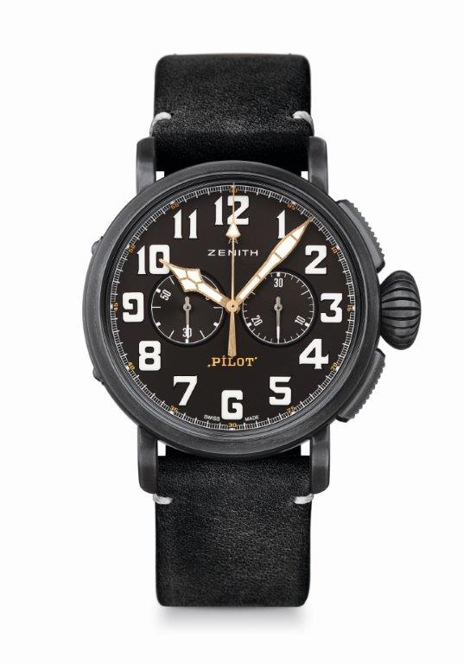
PILOT TYPE 20 CHRONOGRAPH
TON UP BLACK
技术信息

型号：11.2432.4069/21.C900

亮点
全新时效不锈钢45毫米表壳
向改装骑手精神致敬
El Primero立柱轮自动计时码表机芯

机芯
El Primero 4069型自动机芯
尺寸：13又¼法分（直径：30毫米）
机芯厚度：6.6毫米
部件数：254个
宝石数：35个
振频：每小时36,000次（5赫兹）
动力储备：至少50个小时
精饰：摆锤上镌刻日内瓦纹饰（Côtes de Genève）

功能
中置时针和分针
小秒针位于9点钟位置
计时码表：中央计时指针 & 30分钟计时器位于3点钟位置

表壳、表盘和表针
直径：45毫米
表盘直径：37.8毫米
厚度：14.25毫米
表镜：经过双面防眩处理的穹面蓝宝石表镜
表壳底盖：表壳底盖上刻有改装车骑手英姿
材质：时效不锈钢
防水性能：10个大气压
表盘：哑光黑色
时标：经过白色SuperLumiNova® SLN C1超级荧光处理的阿拉伯数字时标
表针：镀金刻面，经过白色SuperLumiNova® SLN C1超级荧光涂料处理 [表针]

表带和表扣
表带型号：27.00.2321.900
描述：黑色油性磨砂皮表带，配备保护性橡胶衬里
表扣型号：27.95.0021.001
描述：钛金属针扣

